PATVIRTINTA
Prienų meno mokyklos l.e.direktoriaus pareigas
2019 m. birželio 17 d.
įsakymu Nr. (1.3.)V1-11

PRITARTA
Prienų r. savivaldybės
administracijos direktoriaus
2019 m. birželio 14 d.
įsakymu Nr. A3-405

PRITARTA
Prienų meno mokyklos tarybos
2019 m. balandžio 11 d.
protokoliniu nutarimu Nr. (1.4.) 2

PRIENŲ MENO MOKYKLOS
2019–2021 M. STRATEGINIS VEIKLOS PLANAS

I SKYRIUS
MOKYKLOS VIZITINĖ KORTELĖ

1. Mokyklos vizija
Ugdanti savarankišką ir kūrybišką asmenybę, aktyviai gyvenanti, atvirai bendradarbiaujanti kaitos sąlygomis mokykla.
2. Mokyklos misija
Vykdyti neformaliojo švietimo ir formalųjį švietimą papildančias meninio ugdymo programas, atsižvelgiant į ugdytinių individualius poreikius bei galimybes ir aplinkos diktuojamas sąlygas, aktyviai dalyvauti kultūriniame gyvenime.
3. Mokyklos vertybės:
3.1. žinios ir gebėjimai;
3.2. aktyvumas;
3.3. savarankiškumas;
3.4. kūrybiškumas;
3.5. bendruomeniškumas;
3.6. kultūriniai poreikiai.
4. SSGG analizė (SS – vidinės aplinkos veiksniai, GG – išorinės aplinkos veiksniai)
Stiprybės | Silpnybės
1. Sudarytos sąlygos ugdytis įvairaus amžiaus ir gebėjimų mokiniams.  2. Kiekvienais metais atnaujintos ir mokinių galimybėms pritaikytos programos.  3. Palankus mokymuisi mikroklimatas.  4. Geri mokinių pasiekimai rajono, šalies ir tarptautiniuose renginiuose.  5. Aukšta mokytojų profesinė kompetencija. | 1. Nepakankama tėvų (globėjų) atsakomybė, dėmesys ir kontrolė.  2. Dalies mokinių ugdymosi motyvacijos stoka.  3. Ugdymo procese siaurai taikomos muzikinės technologijos.  4. Įvairesnės projektinės veiklos stoka.  5. Ugdymo procesui trūksta patalpų.
Galimybės | Grėsmės
- Aktyvinti tėvų veiklą ir paramą.  2. Ieškoti bendradarbiavimo su kitomis panašaus profilio ugdymo įstaigomis rajone ir respublikoje.  3. Plėsti inovatyvių IKT panaudojimą ugdymo procese.  4. Skatinti mokytojų asmeninių kompetencijų augimą ir aktyvesnį dalyvavimą metodinėje veikloje.  4. Skatinti mokinių ugdymosi motyvaciją, įtraukiant juos į projektinę veiklą mokykloje.  5. Išanalizavus mokinių poreikius, rengti įvairesnes pasirenkamo dalyko programas. | 1. Didelis mokinių mokymosi krūvis bendrojo ugdymo mokyklose ir gimnazijose.  2. Mokinių tėvai negali įsigyti brangstančių muzikos instrumentų.  3. Mokytojų kaita ugdymo proceso eigoje.  4. Jaunų mokytojų stoka.  5. Ugdymo kaštai didėja, o finansavimas lieka toks pats.  6. Didėjanti konkurencija, nes atsiranda vis daugiau neformaliojo vaikų švietimo teikėjų.

5. Strateginių tikslų įgyvendinimo analizė.
Per 2016-2018 metų laikotarpį mokykloje vyko mokinių kaita: 2017 m. mokinių padaugėjo 2,6%, o 2018 m. rugsėjo 1 d. sumažėjo
apie 10 % (1 diagrama).
1 diagrama
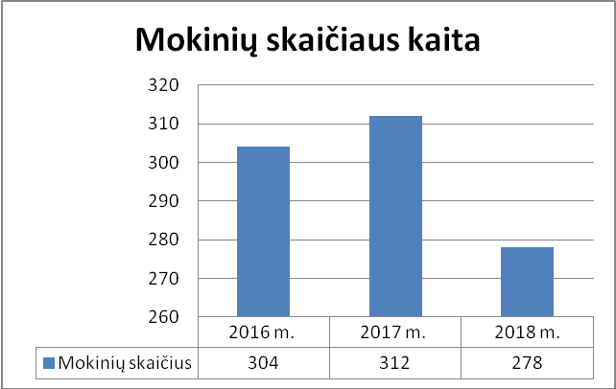
Mokinių mažėjimą nulėmė dailės klasės mokinių grupių sumažėjimas. Vyresnio amžiaus (13 - 15 m.) mokiniai baigę pradinio ugdymo programą, dėl įvairių priežasčių, neatvyko mokytis pagrindinio ugdymo programoje. Mokinių mažėjo chorinio dainavimo klasėje. Auga chorinio dainavimo ugdymo pasiūla bendro lavinimo mokyklose. Siekiant išlaikyti ugdymo turinį patrauklų, buvo atliktas mokyklos veiklos platusis ir giluminis pasirinktų sričių įsivertinimas, analizuojamas ir koreguojamas ugdymo programų turinys, leidžiantis atskleisti kiekvieno mokinio gebėjimus ir poreikius. Pedagogai gilino profesinę kompetenciją, dalyvavo 75 seminaruose, konferencijose, dalijosi savo dalykine patirtimi, skaitė pranešimus ir vedė atviras pamokas kolegoms, dalyvavo 12 - oje šalies ir užsienio atlikėjų meistriškumo kursuose. Buvo organizuoti metodiniai renginiai, mokiniai ir mokytojai dalyvavo bendruose meniniuose projektuose, mokyklos mokytojai aktyviai dalyvavo Prienų rajono muzikos ir meno mokyklų metodinio būrelio veikloje ir pristatė 4 pranešimus, koncertavo. Mokytojai įgijo aukštesnes kvalifikacines kategorijas: 2016 m. fortepijono mokytoja Ilona Vasiliauskienė - fortepijono mokytojos metodininkės, fortepijono mokytoja Oksana Kovalenko - koncertmeisterės metodininkės, 2017 m. akordeono mokytoja Lina Bendoraitienė - akordeono mokytojos ekspertės. Nuoseklus, profesionalus ir kūrybiškas mokytojų darbas ieškant mokinių mokymosi motyvacijos, kokybiškas ugdymo veiklos organizavimas davė rezultatą - mokinių pažangumas kas metai augo (2 diagrama).
2 diagrama

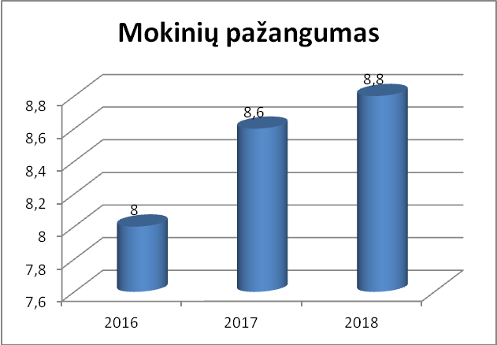
Mokinių pažangumo augimas teigiamai atsiliepė ir mokinių koncertinei veiklai, augant atlikimo kokybei, atsirado daugiau galimybių dalyvauti įvairiuose konkursuose, festivaliuose (3 diagrama).

3 diagrama

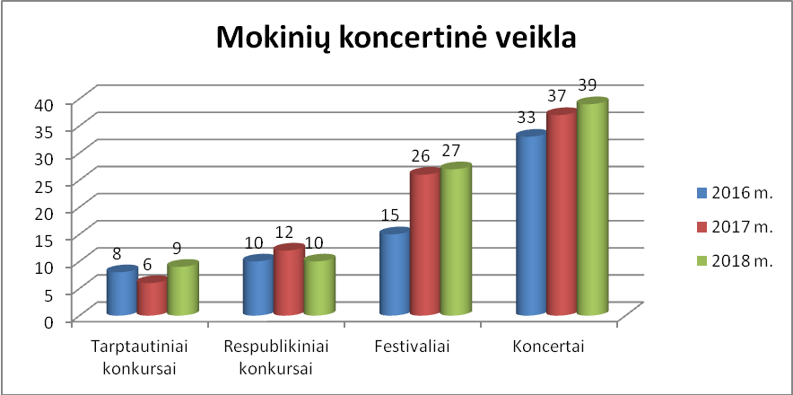
Mokinių koncertinė veikla labiausiai motyvuojanti mokinius siekti rezultatų. Mokiniai noriai dalyvauja tarptautiniuose ir respublikiniuose konkursuose, užima aukštas vietas bei demonstruoja puikų profesinį pasiruošimą (4, 5 diagramos):
2016 m. apie 21% (63) mokyklos mokinių dalyvavo tarptautiniuose konkursuose Lietuvoje ir užsienyje, apie 13% (40) mokyklos mokinių dalyvavo respublikiniuose konkursuose;
2017 m. apie 17 % (51) mokyklos mokinių dalyvavo tarptautiniuose konkursuose Lietuvoje ir užsienyje, apie 12% (38) mokyklos mokinių dalyvavo respublikiniuose konkursuose;
2018 m. apie 10% (29) mokyklos mokinių dalyvavo tarptautiniuose konkursuose Lietuvoje ir užsienyje, apie 22% (67) mokyklos mokinių dalyvavo respublikiniuose konkursuose.
Galimybė dalyvauti tarptautiniuose konkursuose mažėja dėl kylančių kelionės ir dalyvių mokesčių.

4 diagrama 5 diagrama

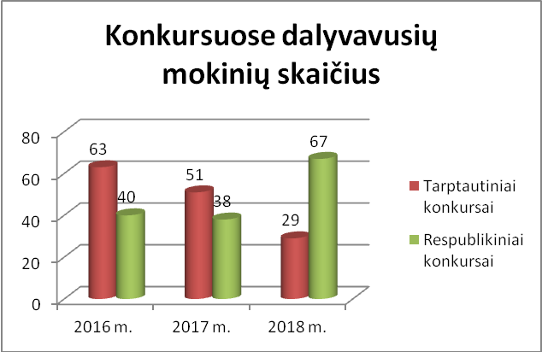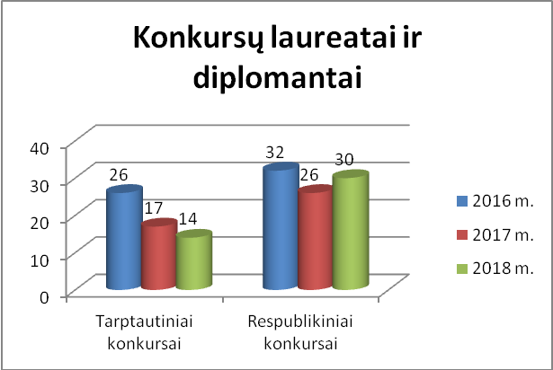

2016 - 2018 m.m. strateginiams tikslams įgyvendinti buvo išsikelti 5 uždaviniai ir numatyta 17 priemonių:
1 Tikslas. Kokybiškai organizuoti ugdymo veiklą.
Uždaviniai :
1. Tobulinti mokyklos veiklą, naudojant veiklos įsivertinimo analizę;
2. Atsižvelgiant į švietimo naujoves, nuolat tobulinti mokinių ugdymą;
3. Organizuoti renginius bei projektus, skatinančius mokinių mokymosi motyvaciją.

Priemonės | Rezultatai
1. Atlikti mokyklos veiklos platųjį įsivertinimą. | + 2017 m. vykdytas mokyklos išorės vertinimas ir mokyklos platusis veiklos kokybės įsivertinimas. Nustačius stipriuosius ir silpnuosius veiklos rodiklius, pasirinkta giluminio veiklos vertinimo sritis ir rodikliai.
2. Atlikti mokyklos veiklos pasirinktų sričių giluminį įsivertinimą. | + Giluminis veiklos kokybės įsivertinimas vyko 2017 - 2018 m. laikotarpiu. Įsivertinimo išvados ir rekomendacijos buvo pristatytos mokyklos bendruomenei ir panaudotos 2018 - 2019 m. m. mokyklos veiklos plano rengimui.
3. Atsižvelgiant į įsivertinimo rezultatus rengti ir koreguoti metų veiklos programą. | + 2017 - 2018 m. m. atlikus giluminį mokyklos veiklos įsivertinimą Pasiekimų ir pažangos srityje tema - Pasiekimų vertinimas, į metų veiklos programą įtrauktas visuotinis mokyklos mokinių tėvų susirinkimas. Supažindinome tėvus su mokyklos ugdymo proceso ir veiklos struktūra ir planavimu, su mokinių mokymosi pažangos vertinimu, pagal mokyklos Mokinių pasiekimų vertinimo aprašą.
4. Mokytojų metodinėse grupėse dalintis patirtimi apie ugdymo naujoves ir naujus ugdymo metodus. | + skaityti pranešimai, pravestos atviros pamokos:  2016 m. lapkričio 18 d. pranešimas „Jaunųjų pianistų savarankiško darbo organizavimas“  II respublikinėje konferencijoje „Gabių ir talentingų vaikų meninis ugdymas muzikos ir meno mokyklose“ Lazdijuose, mokyt. Ilona Vasiliauskienė;  2017 m. vasario 14 d. respublikinėje konferencijoje „Metodinės aktualijos muzikos (meno) mokykloje“ pranešimas ir metodinės priemonės pristatymas „ Metodinių priemonių „Savarankiško darbo namuose planas“ ir „Mokymosi sutartis“ pristatymas“ Ilona Vasiliauskienė. Lina Bendoraitienė skaitė pranešimą „Ansamblinis muzikavimas“. Ričardas Matulevičius skaitė pranešimą ,,Klasikinė gitara nepriklausomoje Lietuvoje“ Veiveriai;  2017 m. vasario 25 d. mokyt. Lina Bendoraitienė skaitė pranešimą „Ansamblinis muzikavimas ugdymo procese“ Muzikos ir meno mokyklų mokytojų respublikinėje konferencijoje „Ugdymo tradicijos ir pokyčiai muzikos (meno) mokykloje“ Kauno M. Petrausko muzikos mokykloje;  2017 m. balandžio 21 d. Reda Černiauskienė skaitė pranešimą „Dainavimo mokyklų vokalinio formavimo įvairovės“, konferencijoje „Balso lavinimo aktualijos, ugdant jaunąjį dainininką“ Birštono meno mokykloje;  2017 m. spalio 25 d. mokyt. Lina Bendoraitienė skaitė pranešimą „Baroko epochos ir muzikos atlikimo apžvalga“ Lietuvos meno ir muzikos mokyklų mokytojams seminare „Baroko epochos muzikos atlikimas“ Prienų meno mokykloje;  2018 m. vasario 14 d. seminare Lietuvos muzikos ir meno mokyklų mokytojams „Individuali fortepijono pamoka. Nuo uždavinio iki rezultato pamatavimo“. Oksanos Kovalenko pranešimas „Akompanavimo menas. Pagrindiniai praktiniai uždaviniai“. Vitalijos Aukštakalnienės pranešimas „J. S. Bacho klavyrinių kūrinių mokymas muzikos mokykloje“;  2018 m. balandžio 19 d. mokyt. Lina Bendoraitienė skaitė pranešimą „Muzika ir dailė“ seminare „Programinės muzikos įtaka muzikiniam ir emociniam ugdymui“ Alytaus muzikos mokykloje;  2018 m. lapkričio 14 d. mokyt. Lina Bendoraitienė skaitė pranešimą „Įvairūs motyvacijos skatinimo metodai ir ugdymo (-si) būdai akordeono pamokoje“ respublikiniame akordeonistų seminare „Mokinių ugdymo (-si) motyvacijos skatinimas akordeono pamokoje“ Prienų meno mokykloje.
5. Analizuoti mokinių pasiekimus ir pažangą. | + Vadovaujantis Prienų meno mokyklos mokinių mokymosi pažangos ir pasiekimų vertinimo tvarkos aprašu, Meno mokyklos mokiniai vertinami 10 balų sistema; vykdomos kontrolinės pamokos, akademiniai koncertai ir dailės darbų peržiūros kiekvieno pusmečio pabaigoje, tai yra 2 kartus per mokslo metus, mokinių pasiekimai aptariami kiekviename mokytojų tarybos posėdyje. Atlikta 2016 -2018 metų mokinių pasiekimų augimo lyginamoji analizė. Mokytojai teikė veiklos ataskaitas mokslo metų pabaigoje.
6. Nuolat koreguoti dalykų ir individualias ugdymo programas. | + Individualios programos buvo kasmet koreguojamos, atsižvelgiant į mokinių poreikius ir ugdymosi galimybes, papildėme dalykų programas specialiųjų poreikių mokinių programiniais reikalavimais. Pritaikėme baigiamųjų egzaminų programų reikalavimus pagal mokinių gebėjimus.
7. Gerinti grupinių pamokų lankomumo kontrolę, taikant įvairius metodus. | + grupinių pamokų lankomumą stebėjo ir tėvus informavo pagrindinio dalyko mokytojai; siekiant pagerinti lankomumą, suderinti solfedžio ir choro pamokų laikai.
8. Organizuoti respublikinius ir rajoninius festivalius ir konkursus. | + 2016, 2018 m. balandžio mėn. II - III respublikiniai akordeonistų konkursai - festivaliai „Muzikinė mozaika“;  2017 kovo 17 d. Prienų meno mokykloje organizuotas respublikinis festivalis „Muzikinės kelionės“;  2017 m. balandžio 7 d. tarptautinis festivalis „Pavasario spalvos“ PKLC;  2018 m. balandžio 20 d. I respublikinis styginių instrumentų konkursas ,,Andantino‘‘;  2018 m. gegužės 30 d. rajoninis vaikų dainų festivalis „Su vėjeliu“;  2016, 2017, 2018 m. gruodžio mėn. rajoniniai mokinių antrojo instrumento fortepijono konkursai „Nuotaikos“ ;  2016 – 2018 m. mokyt. Vladas Tranelis organizavo 6 fotografijos parodas, 7 tapybos darbų parodas;  2016 – 2018 m. mokyt. Kristina Žuklienė, Dalia Dragūnienė organizavo 8 kūrybinių darbų parodas įvairiose miesto erdvėse.
9. Organizuoti ir dalyvauti vasaros kūrybinėse stovyklose. | + 2016 m. liepos mėn. mokyt. Algirdas Seniūnas su mokiniais dalyvavo tradicinio muzikavimo liaudies instrumentais vasaros stovykloje Skriaudžiuose. Mokytojas stovykloje buvo vienas iš kursų vadovų, mokė muzikuoti lumzdeliu ir armonika.  2016, 2017, 2018 m. gegužės 31 d. - birželio 4 d. mokyt. Lina Bendoraitienė su mokiniais dalyvavo tarptautiniuose (Baltarusija, Italija, Šveicarija, Lietuva) akordeonistų sąskrydžiuose „Su meile akordeonui“ Veisiejuose ir vadovavo jungtiniam akordeonistų orkestrui.
10. Dalyvauti konkursuose, parodose, dainų šventėse ir kt. renginiuose. | +2016 - 2018 m. mokiniai dalyvavo 23 tarptautiniuose konkursuose Lietuvoje ir užsienio šalyse (Laureatų, diplomantų – 57);  2016 - 2018 m. mokiniai dalyvavo 32 respublikiniuose konkursuose (Laureatų, diplomantų – 88);  2016 m. liepos 5-10 d. Lietuvos moksleivių dainų šventėje „Tu mums viena“, ansamblių vakare „Koks gražus tavo veidas, gimtine..“ dalyvavo Jaunių choras (mokyt. Reda Černiauskienė). Akordeonistų koncerte „Akordeonų šėlsmas“ dalyvavo akordeonistų ansamblis (mokyt. Lina Bendoraitienė);  2018 m. šimtmečio dainų šventėje „Vardan tos..“, Ansamblių vakaro programoje  dalyvavo jaunių choras “Redo“. Choro mokyt. Reda Černiauskienė buvo Ansamblių vakaro programos dirigentė;  2016 - 2018 m. mokyklos mokiniai dalyvavo 68 įvairiuose festivaliuose, 109 koncertuose.
11. Rengti projektus, seminarus – praktikumus. | + 2016 m. kovo 16 d. mokyt. Lina Bendoraitienė organizavo respublikinį seminarą mokytojams „Pramoginės ir džiazo muzikos akordeonu atlikimas“;  2016 m. gegužės 4 - 8 d. mokyt. Vladas Tranelis organizavo dailės klasės suaugusiųjų mėgėjų grupės mokinių foto turą į Čekiją;  2016 m. spalio 8 d. mokyt. Vladas Tranelis organizavo dailės klasės edukacinę išvyką į Kernavę, skulptoriaus H. Orakausko sodybą-galeriją, Neries regioninį parką;  2016 m. lapkričio 22 d. mokyt. Ilona Vasiliauskienė ir Snieguolė Sinkevičienė organizavo seminarą „Jaunojo pianisto ugdymo metodai, skatinantys savarankiško mokymosi motyvaciją“ rajono muzikos ir meno mokyklų mokytojams;  2016 m. gruodžio mėn. mokyt. Vladas Tranelis organizavo išvyką į Birštono meno mokyklą, kur mokiniams buvo organizuota viktorina;  2016, 2017 m. rugsėjo mėn. mokyt. Reda Černiauskienė organizavo Prienų raj. muzikos ir meno mokyklų popietę – koncertą „Trys muzikos bangos“, skirtą pasaulinei muzikos dienai;  2017 m. gegužės 24 – 28 d. mokyt. Vladas Tranelis organizavo dailės klasės mokinių, v edukacinę išvyką (foto turas) į Aukštutinio Tauerno parką Austrijos Alpėse;  2017 m. spalio 25 d. mokyt. Lina Bendoraitienė organizavo seminarą „Baroko epochos muzikos atlikimas“ Lietuvos meno ir muzikos mokyklų mokytojams;  2017 m. gruodžio 21 d. mokyt. Lina Bendoraitienė organizavo akordeono klasės mokinių, tėvų ir mokyklos mokytojų išvyką į Martyno Levickio koncertą „365“ Kauno „Žalgirio“ arenoje;  2018 m. vasario 14 d. mokyt. Snieguolė Sinkevičienė organizavo seminarą „Individuali fortepijono pamoka. Nuo uždavinio iki rezultato pamatavimo“;  2018 m. kovo 29 d. mokyt. Renata Žaldarienė organizavo seminarą "Jaunųjų smuikininkų ir gitaristų virtuoziškumo ugdymas vaikų meno ir muzikos mokyklose“ Kauno regiono mokytojams;  2018 m. balandžio 27 d. - gegužės 1 d. mokyt. Vladas Tranelis organizavo dailės klasės vaikų ir suaugusiųjų grupių mokinių edukacinę išvyką į Vokietiją;  2018 m. gegužės 18 d. mokyt. Danguolė Kolpakovienė organizavo edukacinę - koncertinę išvyką į Šakių rajoną, Zyplių dvarą;  2018 m. birželio 1 d. mokyt. Danguolė Kolpakovienė organizavo mokinių, tėvų ir mokytojų pažintinę - koncertinę ekskursiją į Gardiną, Baltarusija;  2018 m. birželio 12 d. mokyt. Zita Petravičienė organizavo projektą - koncertą „100 melodijų Lietuvai" Prienų meno mokykloje;  2018 m. rugsėjo 28 d. mokyt. Lina Bendoraitienė organizavo mokinių, tėvų ir mokytojų išvyką į 71-ojo Pasaulinio akordeonistų konkurso „Coupe mondiale“ koncertą „Intriguojančios akordeono virtuozų varžybos“ Kaune VDU Didžiojoje salėje;  2018 m. lapkričio 14 d. mokyt. Lina Bendoraitienė organizavo respublikinį akordeonistų seminarą „Mokinių ugdymo(-si) motyvacijos skatinimas akordeono pamokoje“;  2018 m. gruodžio 11 d. mokyt. Vitalija Aukštakalnienė organizavo edukacinę išvyką „Pažintis su vargonais“ į Šilavoto bažnyčią.
12. Organizuoti renginius tėvams. | + 2016 m. gruodžio 13 d. Prienų meno mokyklos mokinių koncertas „Kalėdų stebuklo belaukiant.“ Prienų meno mokykloje I. ,Vasiliauskienė;  2016 m. gruodžio 19 d. Prienų meno mokykloje kanklių klasės mokytojos J. Virbickienė ir J. Valečkienė organizavo kanklių klasės mokinių Kalėdinį koncertą tėvams;  2017, 2018 m. gruodžio mėn. Prienų meno mokyklos mokinių koncertai tėvams „Kalėdų stebuklo belaukiant.“ Vitalija Aukštakalnienė;  2017 m. gruodžio 19 d. Prienų meno mokykloje kanklių klasės mokytojos Jurgita Virbickienė ir Judita Valečkienė organizavo klasės mokinių Kalėdinį koncertą tėvams;  2018 m. kovo 14 d. mokyt. Lina Bendoraitienė organizavo klasės koncertą - susirinkimą tėvams meno mokykloje;  2018 m. gegužės 3 d. mokyt. Eglė Bučniūtė organizavo susirinkimą - koncertą mamytėms;  2018 m. spalio 23 d. visuotinis mokyklos mokinių tėvų susirinkimas;  2018 m. gruodžio 11 d. Gitaros klasės Kalėdinis koncertas tėvams;  2018 m. gruodžio 13 d. mokyklos mokinių koncertas tėvams „Kalėdų žvaigždutė“, organizavo mokyt. Oksana Kovalenko, Tamara Speteliūnienė, Snieguolė Sinkevičienė;  2018 m. gruodžio 14 d. Prienų meno mokykloje kanklių klasės mokytojos Jurgita Virbickienė ir Judita Valečkienė organizavo mokinių Kalėdinį koncertą tėvams;  2018 m. gruodžio 18 d. Prienų meno mokyklos mokinių koncertas „Kalėdų stebuklo belaukiant”.

Buvo ieškoma būdų ir priemonių aktyvesniam tėvų įtraukimui į ugdymo procesą: organizuoti mokyklos kalėdiniai koncertai, pusmečių tėvų susirinkimai, klasių kalėdiniai koncertai, vyko tėvų anketavimas ir kt. veiklos. Mokykloje puoselėjamos senos ir kuriamos naujos tradicijos. Be daugybės organizuojamų tradicinių festivalių, konkursų, koncertų bei kitų renginių, mokyklos mokytojai priėmė iššūkį ir dalyvavo kūrybiniame - socialiniame projekte II respublikiniame konkurse „Senių Besmegenių sąskrydis 2018“ Prienuose, kuriame sukurtas Senis Trubadūras buvo įvertintas 2 vieta.

2 Tikslas. Ieškoti galimybių mokymo priemonių atnaujinimui.
Uždaviniai :
1. Įsigyti naujų ir šiuolaikiškų mokymo priemonių.
2. Skleisti informaciją apie mokyklos veiklą internetinėje erdvėje.

Priemonės | Rezultatai
13. Rašyti neformaliojo vaikų švietimo programas ir gauti finansavimą. | + 2015 - 2016 m. m. vykdyta NVŠ programa „Fotografija. Menas ir kasdienybė“. Įsigytos priemonės: fotografinis fonas, apšvietimo sistema, blykstės, stovas fotografavimui, foto aparatas su priedais, spausdinamos nuotraukos 2 parodoms.
14. Pritraukti 2% gyventojų pajamų mokesčio paramos lėšų. | + parama gauta iš 2 proc. GPM - 1856 Eur. (2016 – 796 Eur., 2017 - 602 Eur., 2018 - 458 Eur). Iš šių lėšų pirkome prekes, reikalingas ugdymo procesui užtikrinti (Solfedžio vadovėlius, 40 bosų akordeoną Weltmeister Universum, Fotoaparatą Nikon, Mušamųjų komplektą, El. pianiną Kurzweil).
15. Rengti projektus su socialiniais partneriais. | + 2016, 2018 m. vasario mėn. Kauno krašto akordeonistų draugijos narė mokyt. Lina Bendoraitienė dirbo VI, VII Kauno krašto akordeonistų festivalio – maratono organizaciniame komitete Kauno J. Gruodžio konservatorijoje;  2016 m. kovo 21 d. žemės dienai paminėti skirtas renginys „Su paukščiais su saule per žemę einu“ Prienų Nemuno kilpų regioniniame lankytojų centre. Organizavo mokyt. Daiva Radzevičienė, Kristina Žuklienė;  2016, 2018 m. balandžio 8 d. bendradarbiavimas su Veiverių A. Kučingio meno mokyklos mokytojais organizuojant VI, VII respublikinius jaunųjų pianistų konkursus „Linksmieji pirštukai“;  2016, 2017, 2018 m. tęstinis Birštono, Prienų, Garliavos meno mokyklų ir Jiezno muzikos mokyklos projektas ,,Muzikuokime drauge Lietuvos dvaruose ir pilyse’’. Projekto autorė mokyt. Danguolė Kolpakovienė, projektą vykdė Birštono meno mokykla;  2016, 2017 m. rugsėjo mėn. Prienų, Veiverių A. Kučingio meno mokyklų ir Jiezno muzikos mokyklos popietė – koncertas „Trys muzikos bangos“ Prienų Nemuno kilpų regioninio parko Prienų lankytojų centre;  2016 m. lapkričio 26 d. XVI respublikinio jaunųjų pianistų festivalis - maratonas Kaune. Koordinatorė Kauno krašto pianistų draugijos narė mokyt. Ilona Vasiliauskienė;  2017 m. sausio 7 d. tarptautiniame „Trijų Karalių Konkūrų Šou 2017“ projekte „Žirgai ir muzika“ Vazgaikiemio km. Prienų raj., dalyvavo Jaunių akordeonų kvintetas (mokyt. Lina Bendoraitienė), smuikininkų ansamblis (mokyt. Danguolė Kolpakovienė), lengvosios muzikos ansamblis (mokyt. Lina Mikšiūnas);  2017 m. balandžio 10/11 d. XII tarptautinio jaunųjų akordeonistų konkurso „Ascoltate 2017“ Kaune organizaciniame komitete dirbo mokyt. Laura Bačiliūnienė ir mokyt. Lina Bendoraitienė;  2017 m. gegužės 28 d. XIV menų šventėje vaikams „Skambantis spalvų miestas“ Alytaus miesto Rotušės aikštėje jungtiniam Alytaus muzikos mokyklos, Lazdijų meno mokyklos Veisiejų skyriaus ir Prienų meno mokyklos akordeonistų orkestrui vadovavo mokyt. Lina Bendoraitienė;  2017 m. lapkričio 25 d. XVII respublikinio jaunųjų pianistų festivalis– maratonas Kaune. Kauno krašto pianistų draugijos narės: koordinatorė mokyt. Snieguolė Sinkevičienė, vedėja Oksana Kovalenko;  2018 m. rugsėjo 24-30 d. Lietuvos nacionalinės akordeonistų sąjungos narė mokyt. Lina Bendoraitienė dirbo 71-ojo pasaulinio akordeonistų konkurso „Pasaulio taurė“ (Coupe mondiale) organizacinėje grupėje Kauno valstybinėje filharmonijoje;  2016 - 2018 m. organizuotos įvairios dailės klasės parodos įvairiose erdvėse: Prienų Kultūros ir laisvalaikio centre, klinikoje „Vita Simplex“, „Ąžuolo“ progimnazijoje ir kt. (mokytojas Vl. Tranelis).
16. Aktyviai bendradarbiauti su žiniasklaida. | + Mokytojai ruošė renginių recenzijas, straipsnius rajono laikraščiams:  2016 m. 7 straipsniai rajoniniuose laikraščiuose „Naujasis Gėlupis“, „Gyvenimas“;  2017 m. 4 straipsniai rajoniniuose laikraščiuose „Naujasis Gėlupis“, „Gyvenimas“;  2018 m. 3 straipsniai rajoniniuose laikraščiuose „Naujasis Gėlupis“, „Gyvenimas“.
17. Atnaujinti internetinį puslapį, talpinti informaciją socialiniuose tinkluose. | + Mokyklos internetinis puslapis atnaujintas 2017 m. rugsėjo 1 d. Informacija apie mokyklos veiklą nuolat talpinama fb mokyklos paskyroje ir internetinėje svetainėje.

Nuolat stebimas nepakankamas tėvų dėmesys neformaliajam vaikų ugdymuisi. Tėvai dažnai nesidomi vaikų pasiekimais, ugdymosi rezultatais, tenkinasi bendro lavinimo mokyklose veikiančių NVŠ teikėjų trumpalaikėmis paslaugomis, nes nereikia investuoti į ugdymosi priemones, instrumentus ir kt. Požiūris atsispindi ir 2% paramos lėšų skyrimui, lyginant su 2016 m., 2018 m. 2% lėšų gauta 42% mažiau.
Iš numatytų uždaviniams įgyvendinti priemonių buvo įgyvendintos visos 17 priemonių. Pirmas tikslas įgyvendintas, mokinių pažangumas augo 8 – 8,8 balo. Antras tikslas įgyvendintas - atnaujinome ugdymo priemones, įsigijome: 2 kankles, 4 akordeonus, būgnų komplektą, pianolą, garso kolonėlę, saksofoną, pianiną, el. gitarą ir bosinę gitarą, akustinės sistemos komplektą, 3 smuikus, naujų vadovėlių, multimedijos komplektą.

II SKYRIUS
TIKSLAI, UŽDAVINIAI, PRIORITETAI

Tikslai:
- Tobulinti ugdomąją ir meninę veiklą;
- Sukurti saugią, modernią ugdymosi aplinką.
Uždaviniai:
- Atsižvelgiant į mokinių poreikius, atnaujinti ugdymo programas;
- Gerinti mokinių mokymosi motyvaciją, įtraukiant juos į projektinę bei koncertinę veiklą;
- Kryptingai planuoti mokytojų kvalifikacijos ir kompetencijų kėlimą;
- Įrengti patogias ir saugias ugdymo patalpas;
- Įtraukti mokinius ir tėvus į aktyvią modernios aplinkos kūrimo veiklą.
Prioritetai:
- Efektyvus mokyklos bendruomenės bendradarbiavimas;
- Mokymo bazės ir sąlygų gerinimas.

III SKYRIUS
TIKSLŲ IR UŽDAVINIŲ ĮGYVENDINIMO PLANAS

Tikslai | Uždaviniai | Priemonės | Laukiamas rezultatas | Vykdytojai | Finansavimo šaltiniai | Laikas
1. Tobulinti ugdomąją ir meninę veiklą. | 1.1. Atsižvelgiant į mokinių poreikius, atnaujinti ugdymo programas. | 1.1.1. Analizuoti ugdymo programų atitikimą mokinių poreikiams;  1.1.2. Parengti naujas pasirenkamo dalyko programas;  1.1.3. Organizuoti mokytojų diskusiją apie šiuolaikinę pamoką ir naujus ugdymo metodus. | Atsižvelgiant į mokinių poreikius, bus atnaujinta 25 proc. ugdymo programų;  Bus parengtos improvizacijos ir mušamųjų instrumentų programos;  Pamokose mokytojai gebės naudotis multimedija, IT programomis. | Direktorius,  Mokyklos taryba, metodinė taryba  Mokytojai,  Metodinė taryba,  Mokyklos taryba  Mokytojai | Savivaldybės lėšos  Savivaldybės lėšos  Savivaldybės lėšos | 2019 – 2021 m.  2020 m.  2019-2021 m.
 | 1.2. Gerinti mokinių mokymosi motyvaciją, įtraukiant juos į projektinę bei koncertinę veiklą. | 1.2.1. Organizuoti rajoninius, respublikinius renginius, parodas;  1.2.2.. Rengti profesionalių atlikėjų koncertus mokyklos bendruomenei;  1.2.3. Teikti meninę labdarą, skatinti ugdytinius demonstruoti savo pasiekimus;  1.2.4. Rengti meninius projektus.  1.2.5. Dalyvauti soc. partnerių organizuojamuose renginiuose;  1.2.6. Informuoti visuomenę apie vykdomą mokinių meninę veiklą bei pasiekimus. | Renginiuose dalyvaus apie 50 proc. mokinių;  Vyks visų mokinių kultūrinis švietimas, gerės mokinių sceninė kultūra;  Apie 50 proc. mokinių įgis sceninės, koncertinės patirties;  Projektinėje veikloje dalyvaus apie 25 proc. mokinių;  Mokiniai ir mokytojai dalyvaus ne mažiau kaip 4 renginiuose per metus;  Didės mokinių motyvacija mokytis, žinant, kad jų rezultatai matomi ir vertinami. | Direktorius, Mokyklos bendruomenė  Mokytojai | Mokyklos lėšos,  tėvų lėšos,  žmogiškieji ištekliai  Mokyklos lėšos, asmeninės lėšos  Projektinės lėšos  Projektinės lėšos, soc. partnerių lėšos  Žmogiškieji ištekliai | 2019 – 2021 m.  Nuolat  Nuolat  2019-2021 m.  Nuolat  Nuolat
 | 1.3. Kryptingai planuoti mokytojų kvalifikacijos ir kompetencijų kėlimą. | 1.3.1. Sukurti mokytojų ilgalaikio kvalifikacijos tobulinimo programą;  1.3.2. Bendradarbiauti su respublikos mokytojais metodinės veiklos sklaidoje;  1.3.3. Ieškoti bendradarbiavimo galimybių su kitomis respublikos meno mokyklomis. | Vadovaujantis sukurta kvalifikacijos programa vyks kryptingas mokytojų kompetencijų kėlimas;  20 proc. mokytojų pasidalins gerąja patirtimi mokykloje ir už jos ribų;  Bus sudarytos sutartys su 2 - 4 meno mokyklomis. | Direktorius,  Metodinė taryba,  Mokyklos bendruomenė  Administracija | Savivaldybės lėšos,  asmeninės lėšos | 2019 m.  2019-2021 m.  2019-2021 m.
2. Sukurti saugią, modernią ugdymosi aplinką. | 2.1. Įrengti patogias ir saugias ugdymo patalpas. | 2.1.1. Įsigyti šiuolaikišką, patogų klasių inventorių;  2.1.2. Sukurti mokyklos vidinių bendro naudojimo erdvių interjerą;  2.1.3. Įsigyti naujų instrumentų;  2.1.4. Įsigyti naujų mokymo priemonių;  2.1.5. Paruošti projektą garso įrašų studijai. | 7 kabinetai bus aprūpinti nauju inventoriumi;  Bus jaukiai įrengta salė ir koridoriai;  Bus įsigyti 7 pianinai, 2 akordeonai, mušamieji ir kiti instrumentai;  Bus įsigytos 4 lentos, vadovėliai, šiuolaikinių garsinių, mušamųjų priemonių;  Bus paruoštas projektas. | Administracija  Mokyklos bendruomenė | Savivaldybės lėšos,  Mokyklos lėšos,  žmogiškieji ištekliai | 2019-2020 m.  2019-2021 m.  2019-2021 m.  2021 m.
 | 2.2. Įtraukti mokinius ir tėvus į aktyvią modernios aplinkos kūrimo veiklą. | 2.2.1. Kviesti mokinių tėvus dalyvauti persikraustymo talkose;  2.2.2. Pritraukti GPM 2% paramą mokyklai;  2.2.3. Organizuoti Padėkos koncertus tėvams;  2.2.4. Įtraukti mokinius į naujos mokyklos interjero kūrimą. | Bus įtraukti mokinių tėvai aktyvesniam bendradarbiavimui;  Bus įsigyti vadovėliai, šiuolaikinės mokymo priemonės;  Bus suorganizuotas 1 koncertas per metus;  Mokiniai pateiks 2-3 pasiūlymus dėl interjero kūrimo ir labiau tausos mokyklos turtą. | Administracija  Administracija mokytojai  Mokyklos bendruomenė  Administracija  mokytojai | Žmogiškieji ištekliai  Tėvų lėšos  Mokyklos lėšos  Žmogiškieji ištekliai | 2019 m.  Kasmet  2020 m.  2019-2021 m.

__________________________

